高等学校数学を対象とする生成AIを用いた個別最適化解答解説生成システムの開発と検証
Development and Verification of a Generative AI-Based System for Generating Individually Optimized Solutions and Explanations for High School Mathematics
宮寺研究室 B23-3108 草山 雄杜

概要
高等学校数学の模範解答は全ての生徒に同じものが配布されるが，生徒がつまずく箇所は一人ひとり異なる．本研究では，日々の演習プリントから生徒ごとの理解状況を「学習者プロファイル」として蓄積し，それに基づいて定期テストの各問題の解答解説を生徒ごとに生成するシステムを開発した．対象は，数学Ⅰの「2次関数」（2次方程式の実数解の個数と判別式から絶対値を含む関数のグラフまで）及び「図形と計量」（三角比から三角比の相互関係まで）である．
生成AIに個別の解説の作成を委ねるだけでは，なぜその内容になったのかを説明できず，数学的な誤りが混入しても検出できない．そこで本システムでは，(1) どの前提知識を詳しく説明するかを，学習者プロファイルの数値に対する条件分岐によって決定し，(2) 生徒の回答及び生成した解説の数学的な正しさを，生成AIではなく数式処理システム（sympy）によって判定する．生成AIの役割は，手書きの記述を数式に変換することと，決定された方針に沿って文章を書くことに限定した．
千葉県内の私立高等学校1年生4クラスの演習プリント（1,269ページ）を収集し，そのうち3種類のプリント（226枚）に数学的検証チェーンを適用した．その結果，略解との文字列の一致による判定では正しい答えの4.5〜9.9%を誤答と判定してしまうこと，生徒の自己採点が誤答の26〜42%に丸を付けていたこと，初答と略解参照後の訂正が同一の紙面に混在していることが明らかになった．【追記：No.2〜No.7の判定結果，個別化した解説とマスター解説の比較結果，アンケートの結果の要点】
1. はじめに
1.1 研究の背景
高等学校の数学教育において，基礎的な概念や原理原則の理解，及び論理的な思考プロセスの習得は極めて重要である．しかし，多くの生徒は数学的概念の深い理解（概念的理解）に至らず，解法パターンや計算手順の丸暗記に頼って学習を進めてしまう傾向にある．また，教員は生徒の理解度を過大評価してしまうことがあり，教員が想定する理解のレベルと生徒の実際の理解度との間には「ギャップ」が生じている[1]．多様な学力層の生徒が在籍する教育現場において，一人の教員が多数の生徒の解答過程を個別に把握し，それぞれの状況に応じたフィードバックを手作業で提供することには多大な時間と労力を要する[2]．
1.2 現状の課題（本研究の動機）
生徒が問題につまずいたとき，問題集や定期テストの模範解答を読むだけでは，自身のつまずきを解消できないことが多い．一般的な模範解答は最短で効率的な解法を一通り示すものであり，「どの概念を誤解しているのか」「どのような計算の癖があるのか」といった個々の生徒の理解状況には対応していないためである．ある生徒にとっては説明が足りず，別の生徒にとっては既に理解している説明が長く続く．生徒一人ひとりの理解状況に合わせて解説の内容を変えることが望ましいが，それを教員が手作業で行うことは現実的でない．
1.3 課題に関連する先行研究
これらの課題を解決する手段として，生成AI（大規模言語モデル，以下LLM）を活用した教育支援技術の研究が進展している．Hsuらは，学習者の数学の解答過程をLLMに入力し，正誤判定や誤りの識別を行う研究を行っており，過去の解答履歴を参照できる条件での検討も行っている[3]．Chudziak & Kostkaは，複数のエージェントからなるAIチュータリングの基盤を提案し，生徒のトピック習熟度やよくある誤解を保持する長期記憶を導入している[4]．釣部らは，学習管理システムに蓄積された学習ログや振り返りの情報とLLMを組み合わせ，学習者の特性を考慮した助言を自動生成できる可能性を示した[6]．Kurdyaらは，LangChainを用いてLLMへのプロンプトを動的に構築し，学習者ごとに個別化された課題を生成する基盤を提案している[7]．また，谷村・平は，GPT-4による確率問題の自動解答において，前提知識を明示的に与えることで解答精度が向上することを報告している[9]．
生徒の理解状態の把握については，太田[1]が，教員が生徒の理解実態を必ずしも正確に把握できていないことを実証している．周藤・高木[5]は，通常の解答用紙には現れない「理解過程」の誤りを検出するための問題分類演習を提案しており，最終的な解答結果だけでは学習者の思考過程を把握しきれないことを示している．浅井・山名[10]は，電子ペンを用いて数学の手書き答案を解法戦略ごとに分類する手法を提案しており，学習者の記述の違いを定量的に扱う先例となっている．
1.4 先行研究を踏まえた現状と，解決されていない課題
先行研究により，LLMを用いて誤りの箇所を特定することや，対話型のチュータリングを行う技術は進歩している．しかし，本研究の動機に照らすと，次の3つの課題が残されている．
第一に，既存のAI支援の多くが採用する，答えを直接教えずに問いかけやヒントを重ねる手法は，全ての学習者に有効とは限らない．知識が不足している生徒にとっては負担が大きく，Ahnらは，LLMが生成する入り組んだヒントがかえって学生を混乱させる傾向を報告している[8]．定期テストの答案返却のように，読めば理解できる解説を一度に渡したい場面には，対話を前提としない方式が必要である．
第二に，生徒の理解状況を継続的に蓄積し，それを解説の内容に体系的に反映する仕組みが確立されていない．単発の解答だけをLLMに与えても，誤りが概念の欠如によるものか単なる計算ミスかを見分けることは難しい[3][5]．長期記憶を持つ基盤[4]は提案されているが，蓄積した情報のどの項目が，生成される説明のどの部分をどう変えるのかという対応はLLMの内部に委ねられており，外部から確認できない．汎用の生成AIツールに演習の記録を読み込ませて解説を書かせる方法も同じ問題を抱える．
第三に，生成AIが関わる処理の数学的な正しさを保証する仕組みが十分でない．生成AIは正誤判定で高い精度を示す一方で，誤った計算をもっともらしく記述することがある．生徒に配布する解説に誤りが含まれることは許されず，また，生徒の回答の正誤判定を誤れば，その後の診断も解説も誤った前提の上に立つことになる．
1.5 本研究の目的
本研究では，高等学校数学Ⅰの「2次関数」及び「図形と計量」を対象に，生徒の日々の演習プリントから理解状況を学習者プロファイルとして蓄積し，それに基づいて定期テストの解答解説を生徒ごとに自動生成するシステムを開発し，その妥当性を検証することを目的とする．その際，(1) 学習者プロファイルが解説の内容をどう変えるかを外部から確認できる形で実装すること，(2) 生徒の回答と生成した解説の数学的な正しさを，生成AIに依存せずに確かめられることを要件とする．
1.6 目的達成のためのアプローチ
(1) 誤答の記録を蓄積する：正答の記録からは「何ができたか」しか分からないのに対し，誤答には誤った理解の過程や計算の癖が直接現れる．演習プリントの誤答を前提知識の単位に対応付けて蓄積し，前提知識ごとの定着度と誤りの傾向として学習者プロファイルに保持する．
(2) 積み上げ型で解説を生成する：問題を，生徒によらない解答ステップに分解し，各ステップが依存する前提知識を明示する．そのうえで，ステップごとに，生徒の定着度に応じた説明を一から書き起こす．どのステップを詳しく書くかは，定着度の数値に対する条件分岐で決める．
(3) 数学的な正しさを数式処理で確かめる：生徒の回答の正誤判定と，生成した解説の検算の両方を，sympyによる同値判定で行う．LLMは記述を数式に変換する役割に限定する．
(4) 処理を固定された連鎖として実装する：上記の処理を，あらかじめ手順を固定した処理の連鎖（チェーン）として実装し，全生徒・全演習に同じ手続きを適用する．
1.7 研究の手順
(1) システムの設計と試作（学習者プロファイル，前提知識依存グラフ，解説生成，数学的検証）．
(2) 実践校における演習プリントの収集．
(3) 収集した回答への数学的検証チェーンの適用と，LLMが担う処理の検証．
(4) 収集したデータからの学習者プロファイルの作成と，定期テスト問題に対する個別化した解説の生成．
(5) 生成した解説の評価（数学的整合率，マスター解説との比較，生徒へのアンケート）．
(6) 結果の分析と考察．
1.8 本論文の構成
2章で先行研究と本研究の関係を整理し，3章で提案システムの構成を，4章で提案手法の新規性を述べる．5章で実践と評価の方法を，6章で結果を示し，7章で考察を行う．8章で本論文をまとめる．
2. 本研究の位置づけ
1.3節及び1.4節で述べた先行研究と本研究の関係を表1に整理する．
表1 先行研究と本研究の関係
先行研究 | 明らかにしたこと | 本研究が扱う点
太田[1] | 教員は生徒の理解実態を必ずしも正確に把握できていない | 演習の誤答から理解状況を継続的に記録する
Hsuら[3] | LLMによる解答過程の正誤判定・誤りの識別，過去の解答履歴の活用 | 判定をLLMに任せず，数式処理で同値判定する
Chudziak & Kostka[4] | 長期記憶を備えた多エージェント型のAIチュータリング基盤 | 蓄積した情報が説明をどう変えるかを，条件分岐として明示する
釣部ら[6] | 学習ログとLLMを組み合わせた個別の助言 | 助言ではなく，問題ごとの解答解説そのものを個別化する
Kurdyaら[7] | LangChainによるプロンプトの動的構築と個別化課題の生成 | 課題ではなく解説を対象とし，数学的検証を組み込む
Ahnら[8] | LLMの複雑なヒントは学習者を混乱させうる | 対話やヒントではなく，読めば理解できる解説を一度に渡す
谷村・平[9] | 前提知識を明示するとLLMの解答精度が上がる | 生徒ごとに欠けている前提知識を特定し，解説で補う
周藤・高木[5]，浅井・山名[10] | 解答結果だけでは思考過程を把握しきれない／手書き答案の記述の違いを定量的に扱える | 手書きの演習プリントの記述（初答と訂正，書き方）を分析対象にする

以上のように，理解状態の診断の必要性，前提知識の明示の効果，学習履歴の活用，処理の連鎖による個別化は，それぞれ個別に示されている．一方，これらを一人の生徒について継続的に蓄積し，蓄積した内容が解説のどこをどう変えるかを確認可能な形で実装し，さらに数学的な正しさを生成AIの外で確かめる枠組みは確立されていない．本研究はこの点に取り組む．
3. 提案システム
3.1 全体構成
本システムは，単元期間中の演習から学習者プロファイルを蓄積するフェーズAと，定期テスト後に個別化した解説を生成するフェーズBからなる（図1）．
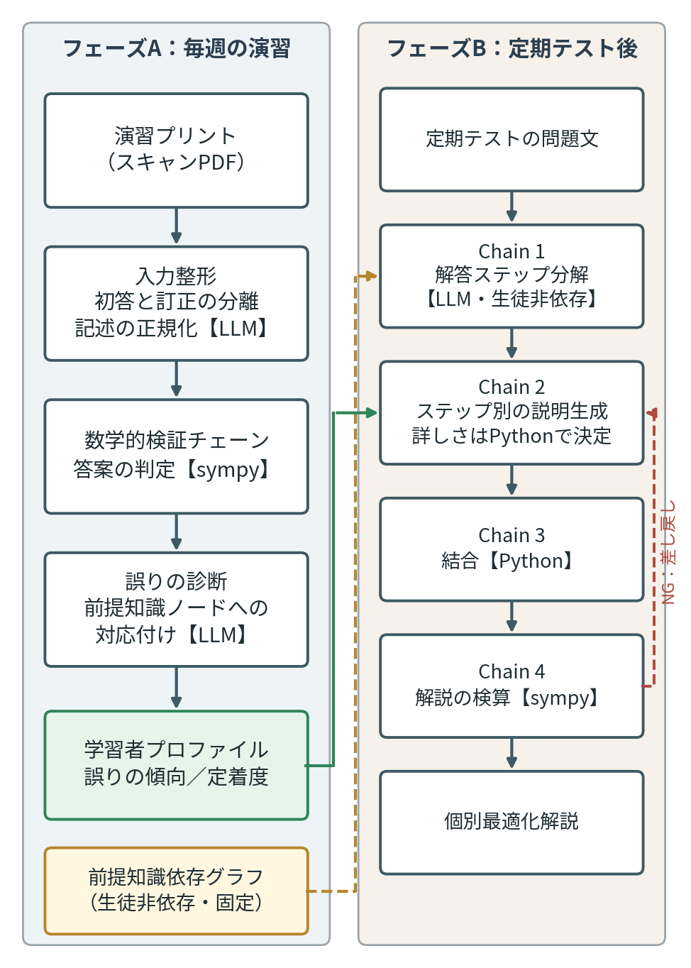
図1 システム全体のデータフロー
フェーズAでは，教員が回収してスキャンした演習プリントを入力とする．入力整形で生徒の記述を読み取り，数学的検証チェーンで各小問の正誤を判定し，誤答については，どの前提知識の誤りかを診断して学習者プロファイルを更新する．これを単元期間中，演習のたびに繰り返す．
フェーズBでは，定期テストの問題文を入力とする．実践校との協議により，定期テストについては生徒の答案及び得点の情報を用いず，問題文のみを用いることとした．したがってフェーズBでは，フェーズAで蓄積した学習者プロファイルだけを手がかりに，各問題の解説を生徒ごとに生成する．本システムは個々の生徒がその問題に正答したかどうかを知らないまま解説を生成することになるが，答案の回収を必要としないため，試験の返却と同時に全員へ解説を配布できるという運用上の利点がある．
3.2 学習者プロファイル
学習者プロファイルは，生徒一人について，前提知識ごとの定着度と誤りの傾向を記録したデータである（表2）．パラメータを推定して予測を行う数理モデルではなく，判定と診断の結果を集約して保持する記録である．
表2 学習者プロファイルの構成
項目 | 内容
基本情報 | 匿名化した生徒ID（氏名は取得しない）
演習ごとの記録 | 演習プリントの各小問について，初答，判定結果（正解／誤答／不完全／書き方の問題／空欄），誤りの種類，訂正の有無
前提知識ごとの定着度 | 前提知識依存グラフの各ノードについて，0〜1の値（confidence）と根拠となった出題数
誤りの傾向 | 誤りの種類ごとの頻度（例：判別式の係数の読み取り，対辺・隣辺の取り違え）

定着度は，その前提知識に関する小問の正答率を，演習のたびに指数移動平均で更新して求める．すなわち，第t回の演習後の定着度をc_t，第t回の正答率をr_tとして，c_t＝α r_t＋（1−α）c_(t−1)とし，αは0.3，記録がない場合の初期値は0.5とする．直近の演習で改善すれば値が上がり，一度の失敗だけでは大きく下がらない．出題数が少ない段階では値が振れやすいため，根拠となった出題数を併せて記録する．
定着度の更新に用いる正誤は，生徒の自己採点や自己申告ではなく，3.5節の数学的検証チェーンの判定結果とする．6.1節で示すとおり，収集したデータでは自己採点が誤答をかなりの割合で見逃しており，理解度の自己申告も実際の正答とほとんど対応していなかったためである．
3.3 前提知識依存グラフ
前提知識依存グラフは，単元を構成する前提知識をノードとし，その依存関係を辺とするグラフである．生徒によらず単元ごとに固定であり，学習者プロファイルと解説生成の双方が同じノード名を参照する．これにより，「この生徒が弱い前提知識」と「このステップが必要とする前提知識」を機械的に照合できる．
ノードは，演習プリントの出題内容と，収集した回答に現れた誤りに基づいて定めた（表3，表4）．教科書の項目をそのままノードとするのではなく，実際の誤りが区別できる粒度とした．例えば「対辺・隣辺・斜辺の特定」は三角比の定義の一部であるが，図の向きが変わった場合にだけ誤りが集中したため，独立したノードとした．
表3 前提知識依存グラフのノード（2次関数）
ノード | 内容 | 主な出題・根拠
discriminant_setup | 判別式に代入する係数の読み取りと立式 | No.1（係数の読み取りの誤り3件，−4(−m+3)の展開の誤り4件）
discriminant_sign | 判別式の符号と実数解の個数・共有点の個数の対応 | No.1（個数の誤判定5件），No.2
double_root | 重解の条件と重解 x=−b/2a の計算 | No.1（符号の誤り6件，求めていない7件）
intersection | 放物線と直線の共有点（連立して解く） | No.2
inequality_solution | 2次不等式の解とグラフの対応（判別式が負・0の場合を含む） | No.3，No.4
inequality_manipulation | 不等号の向き（負の数で割る）と等号の有無 | No.1（向きの誤り5件，等号の誤り4件）
exact_value | 分数・無理数を近似せずに扱う | No.1（16/3を5などとした誤り5件）
system_inequality | 連立不等式の共通範囲（数直線） | No.5，No.6
word_problem_modeling | 文章題の立式と変数の範囲 | No.6
root_location | 解の配置（判別式・軸・端点の値の条件） | No.6
absolute_value_cases | 絶対値を含む関数の場合分けとグラフ | No.7

【追記：No.2〜No.7の誤りの集計に基づき，ノードの追加・統合と「主な出題・根拠」欄の件数を確定する】
表4 前提知識依存グラフのノード（図形と計量）
ノード | 内容 | 主な出題・根拠
side_identification | 対辺・隣辺・斜辺の特定（図の向きによらない） | No.8（図が回転した三角形での取り違え7件）
special_angle_values | 30°・45°・60°の三角比の値 | No.8（有名角の値の混同6件）
trig_table_reading | 三角比の表の読み取りと桁の扱い | No.8（読み違い6件，粗い丸め4件）
inverse_table_lookup | 三角比の値から角度を求める | No.8（書き方の問題，空欄）
application_modeling | 仰角・傾斜などの場面の図示と立式 | No.8（塔・坂の問題での誤り10件）
mutual_relations | sin²θ+cos²θ=1 などの相互関係 | No.9（誤答なし）
complementary_angle | 90°−θ の三角比 | No.9（誤答4件はすべてこのノード）

3.4 解説の生成：積み上げ型の二層生成
個別化した解説を生成する方法として，二つの方式が考えられる．一つは，行間を全て埋めた一つの完全な解答（以下，マスター解説）を用意し，生徒が理解している部分を省いていく方式（以下，引き算型）である．もう一つは，生徒ごとに解説を一から書き起こす方式（以下，積み上げ型）である．引き算型では，生成される解説は必ずマスター解説の一部であり，マスター解説に書かれていない内容，例えばその生徒に固有の誤りへの注意は原理的に現れない．すなわち，引き算型の個別化は同じ文章の出し分けにとどまる．本研究では積み上げ型を採用し，次の4つのチェーンで構成した．
表5 解説生成のチェーン
チェーン | 処理 | 担い手
Chain 1 | 問題文を，誰にとっても省略できない解答ステップに分解し，各ステップが依存する前提知識ノードを付ける．生徒によらず，1問につき1回だけ実行する | LLM（出力は前提知識ノード名の選択肢に制約）
Chain 2 | ステップごとに，その生徒の定着度を参照して詳しさを決め，その方針で説明を一から書く | 詳しさの決定はプログラム，文章はLLM
Chain 3 | 各ステップの説明を順に結合する | プログラム
Chain 4 | 解説に含まれる計算を検算し，誤りがあればChain 2に差し戻す（3.5節） | 判定はsympy

Chain 1でLLMの出力を自由記述にすると，同じ前提知識が「判別式の計算」「Dの立式」のように異なる表現で出力され，学習者プロファイルのノードと照合できなくなる．そこで，出力の形式をJSON Schemaで固定し，前提知識の欄には依存グラフのノード名以外を書けないよう制約した．
Chain 2で詳しさを決める処理は，LLMを呼び出さない条件分岐である．ステップが依存するノードのうち，その生徒の定着度が閾値（0.5）を下回るものが一つでもあれば「詳しく書く」，なければ「結果と使う公式だけを簡潔に書く」とし，この結果に応じて，LLMに渡す指示そのものを切り替える．LLMは与えられた方針で文章を書くだけで，方針を選ばない．したがって，ある生徒のあるステップがなぜ詳しく書かれたのかは，「このノードの定着度が0.28で，閾値0.5を下回ったから」のように誰でも事後に確認できる．
ただし，閾値による二値の判定では，定着度が0.05の生徒と0.49の生徒が同じ扱いになる．定着度の値そのものを生成に反映する方法として，(1) 定着度に応じて含める要素（前提知識の定義の復習，誤りへの注意，類題での確認など）を個別に切り替える方法と，(2) 説明の目安の分量を定着度の関数として与える方法がある．いずれも決定はプログラム側で行うため，上記の確認可能性は保たれる．【要確認：最終的に採用する方式】
3.5 数学的検証チェーン
数学的検証チェーンは，システムの中で2か所に用いる．一つは生徒の回答の正誤判定（フェーズA）であり，もう一つは生成した解説の検算（フェーズBのChain 4）である．両者は入力と結果の行き先が異なるだけで，内部は同じ4層で構成した（図2，表6）．
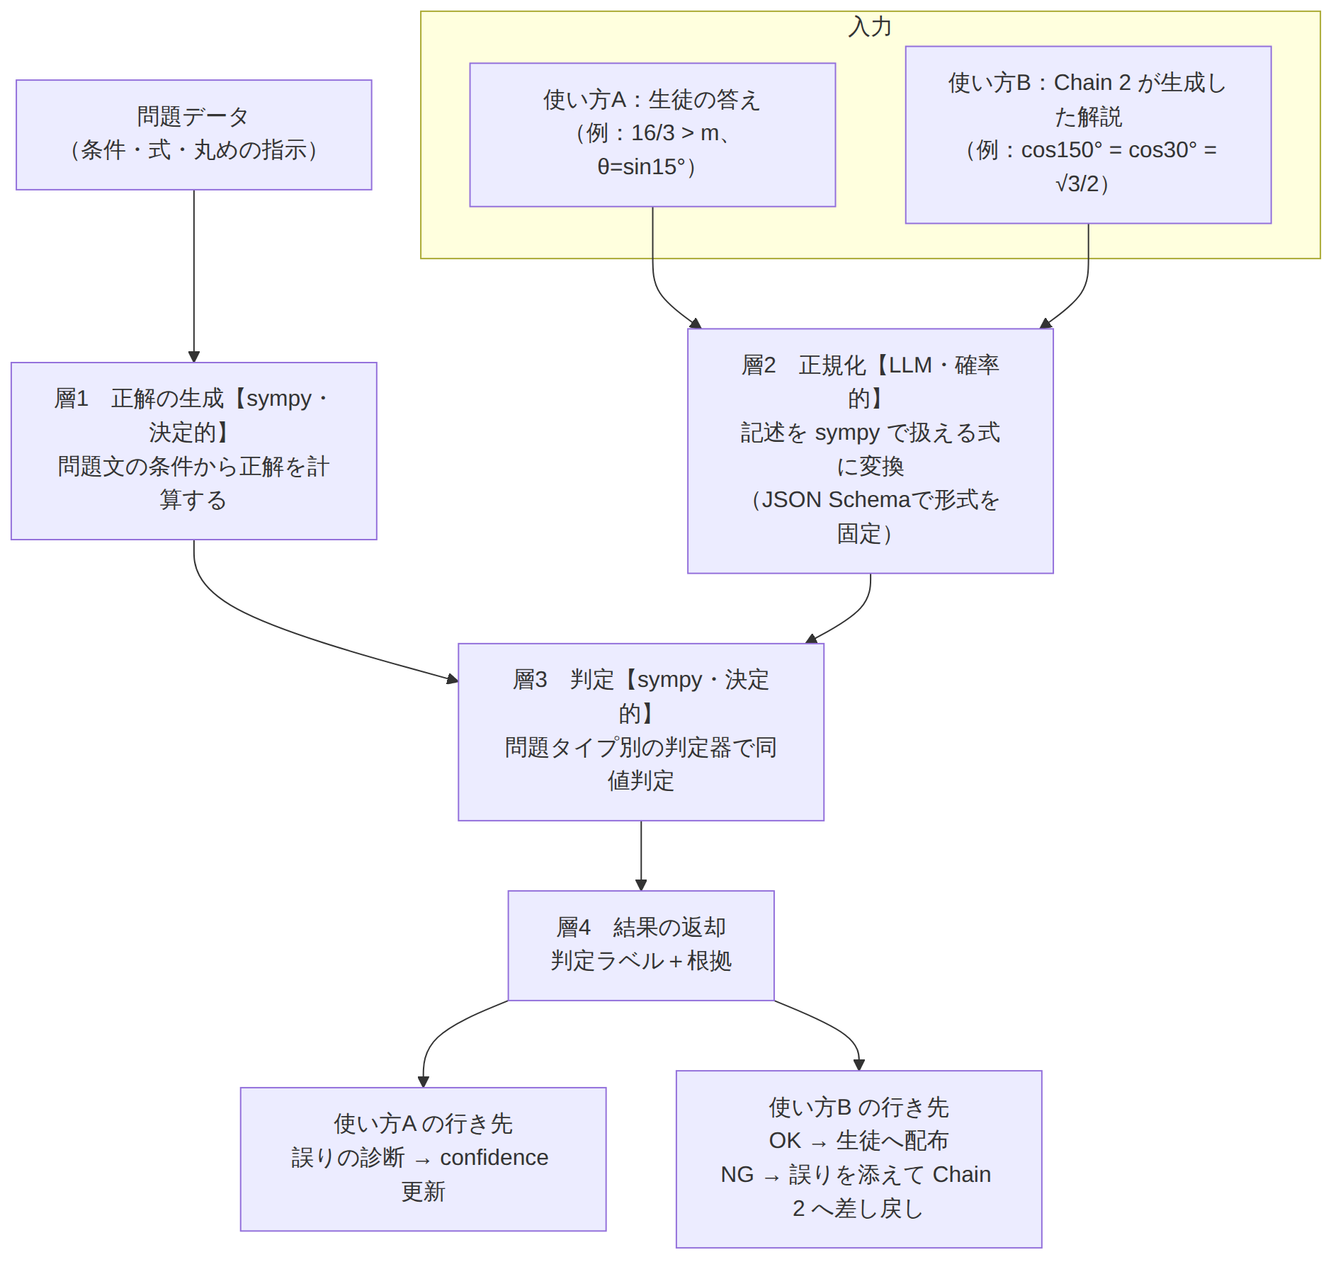
図2 数学的検証チェーンの4層構造
表6 数学的検証チェーンの各層
層 | 処理 | 性質
層1 正解の生成 | 問題文の条件から正解をsympyで計算する．略解から写さないため，略解の誤りを引き継がず，略解そのものの確認にもなる | 決定的
層2 正規化 | 手書きの回答や日本語の解説を，sympyで扱える式に変換する．書き方に問題がある回答は，値とは別に印を付けて報告する | LLM（確率的）．4層のうち唯一
層3 判定 | 問題の種類ごとの判定器で，数学的に同値かを判定する | 決定的
層4 結果の返却 | 判定ラベルと根拠を返す．回答の判定では診断へ，解説の検算ではOKなら配布，NGなら誤りの箇所と正しい値を添えてChain 2へ差し戻す | 決定的

層3の判定器は，答えの形式に応じて使い分ける（表7）．対象範囲の演習プリントの答えは，ほぼこの6種類の形式に分類できる．同じ判定器を単元をまたいで用いることができるため，新しいプリントに対応する際に必要なのは層1（正解の計算）の追加だけである．
表7 層3の判定器
判定器 | 判定の方法 | 該当するプリントと例
厳密値 | 差を簡約して0になるか | No.8，No.9（1/√3 と √3/3 を同じと判定）
数値・近似値 | 問題が指定する丸め方に合わせて数値で比較 | No.8（三角比の表の値，塔の高さ26.8m）
個数・角度の探索 | 実数解の個数，表の逆引きによる角度を計算して比較 | No.1，No.2，No.8
解の集合 | 不等式・方程式の解の集合どうしを比較 | No.1，No.3〜No.6（16/3>m と m<16/3 を同じ，m≦16/3 を異なると判定）
組の答え | （定数の値，そのときの解）や共有点の座標の組を順不同で照合し，一部しかなければ「不完全」とする | No.1，No.2
式の同値・場合分け | 三角比の式どうし，絶対値を外した区間ごとの式を比較 | No.7，No.9（cos16° と sin74° を同じと判定）

No.7（絶対値を含む関数のグラフ）の答えはグラフの図であり，図そのものは判定できない．そこで，場合分けの区間と各区間の式，及び頂点・軸との交点の座標を判定の対象とする．【要確認：No.7の判定方法】
正誤を決めるのは常に層3であり，LLMには決めさせない．LLMが関わるのは層2の変換だけである．したがって，このチェーンの信頼性は，層2が生徒の記述を「書かれたとおりに」式へ変換できるかにかかっている．特に，生徒の誤答をLLMが意図をくんで正しい値に直してしまうと，層3は誤答を正解と判定する．この点を5.4節の方法で検証した．
解説の検算では，生成した解説から「左辺＝右辺」の形の計算を抜き出し，層3で一つずつ検算する．一つでも成り立たないものがあれば，どのステップのどの式が誤りで，正しい値は何かを文章にしてChain 2に差し戻す．再生成には回数の上限を設け，上限を超えた場合は教員の確認に回す．抜き出されなかった計算は検算されないため，ステップの数と抜き出した計算の数を照合し，計算が一つも抜き出されないステップがあれば警告する．
3.6 実装
利用者向けの画面はHTML/CSS/JavaScript，サーバ側はFlaskで構築した．診断・解説生成・数学的検証の各処理は，LLMを外部のデータや道具と接続して複数の処理を連結するためのフレームワークであるLangChainの考え方に沿って，固定された処理の連鎖として構成した．LLMにはOpenAI社のAPIを，数式処理にはsympyを用いた．【要確認：使用したLLMのモデル名とバージョン，LangChainを用いる範囲】
4. 提案手法の新規性
汎用の生成AIツールに演習の記録を読み込ませ，プロンプトを工夫して個別の解説を書かせることは可能である．しかしその場合，記録のどの部分が解説のどこを変えたのかは確認できず，数学的な正しさも生成AI自身の出力に依存する．本研究の新規性は次の3点にある．
(1) 個別化の決定を，LLMの内部ではなく外側に置いたこと．学習者プロファイル（前提知識ごとの定着度）と，問題の解答ステップ（依存する前提知識）を同じ語彙で結び，どのステップを詳しく書くかをプログラムの条件分岐で決める．これにより，個別化の理由を事後に確認でき，全生徒・全演習に同じ規則を再現性をもって適用できる．
(2) 解説を，マスター解説の一部としてではなく，ステップごとに生徒の理解状況から書き起こす積み上げ型の生成方式としたこと．これにより，その生徒に固有の誤りへの注意のように，共通の解説には存在しない内容を含めることができる．
(3) 生徒の回答の判定と，生成した解説の検算を，数式処理による同じ判定の層で行う数学的検証チェーンを設けたこと．LLMの役割を記述から式への変換に限定し，正誤の決定を決定的な処理に委ねる．
加えて，実践校の日常の演習プリントを用いて，自己採点形式の演習から理解状況を把握する際の具体的な問題（表記の違い，自己採点の見逃し，初答と訂正の混在）を定量的に示したことも，本研究の貢献である（7.1節）．
5. 実践と評価の方法
5.1 実践の概要
千葉県内の私立高等学校の1年生4クラス（約120名）を対象に，2026年9月から実践を行った．【追記：実践の終了時期】対象範囲は，数学Ⅰの「2次関数」のうち2次方程式の実数解の個数と判別式から絶対値を含む関数のグラフまで，及び「図形と計量」のうち三角比から三角比の相互関係までである．
担当教員が日々の授業で用いている演習プリント（「日々の演習プリント」）を，そのまま分析の対象とした．研究のために演習の内容や進め方は変更していない．提出時，生徒には氏名ではなく出席番号を記入してもらい，担当教員がプリントを回収・スキャンして研究者に送付した．研究者は出席番号のみを扱い，氏名等の個人を特定できる情報は取得していない．実践にあたっては，生徒及び保護者に同意書を配布し，同意を得た．【要確認：同意取得の手続き】
5.2 収集したデータ
2026年9月16日から10月3日までに回収されたプリントは，PDF 40ファイル，1,269ページであった．【追記：最終的な回収期間とページ数】各ページの見出しを文字認識してプリントの番号ごとに仕分けた結果を表8に示す．
表8 収集した演習プリント
番号 | 内容（教科書の範囲） | 枚数 | 形式 | 分析
No.1 | 2次方程式の実数解の個数と判別式（P.108〜109） | 142 | 片面 | 判定済み
No.2 | 2次関数のグラフと2次方程式（P.110〜115） | 約139 | 両面・略解あり | 【追記】
No.3 | グラフと2次不等式（P.116〜121） | 約127 | 両面・略解あり | 【追記】
No.4 | 2次不等式の応用（P.123〜124） | 約121 | 片面 | 【追記】
No.5 | 連立不等式（P.124〜125） | 約113 | 片面 | 【追記】
No.6 | 連立不等式の文章題，解の配置問題（P.125〜126） | 約73 | 片面 | 【追記】
No.7 | 絶対値を含む関数のグラフ（P.127） | 約91 | 片面 | 【追記】
No.8 | 三角比（P.134〜138） | 70 | 両面・略解あり | 判定済み
No.9 | 三角比の相互関係（P.139〜140） | 14 | 両面・略解あり | 判定済み

枚数は提出されたプリントの数であり，同じ生徒が別の日に出し直したものが含まれる可能性がある．「約」を付した枚数は見出しの文字認識による集計であり，見出しを読み取れなかった30ページを含まない．【追記：No.2〜No.7の確定枚数】No.8の内訳は1組17枚，3組12枚，8組26枚，10組15枚，No.9の内訳は1組10枚，3組3枚，8組1枚である．
分析にあたって重要なのは，このプリントの形式である．両面のプリントには裏面に略解が印刷されており，生徒は解き終えた後に略解を見て自分で丸付けをする．したがって，プリント上の丸は教員の採点ではなく，生徒自身の自己採点である．また，多くの生徒が略解を見た後に色ペンで答えを書き直しており，最初に書いた答え（以下，初答）と訂正が一枚の紙面に混在している．No.1とNo.2には「現在の理解度は？」という自由記述欄があり，生徒の自己申告が得られる．【要確認：片面のプリント（No.4〜No.7）の略解の配布方法と丸付けの主体】
5.3 評価の観点
本研究では，次の3つの問いについて評価する．
表9 評価の観点
 | 問い | 方法
問い1 | 生徒の回答と，生成した解説の数学的な正しさを，生成AIに依存せずに確かめられるか | 5.4節
問い2 | 個別化した解説は，マスター解説と比べて生徒の理解状況に即しているか | 5.5節
問い3 | 生徒にとって，過不足のない分かりやすい解説になっているか | 5.6節

5.4 数学的な正しさの検証方法（問い1）
(1) 生徒の回答の判定
スキャン画像を生成AI（Claude）で読み取って一次的な書き起こしを作成し，研究者が全件を確認した．【要確認：確認作業の完了】生徒は匿名のIDに置き換えた．鉛筆で最初に書かれた答えと色ペンでの訂正を区別して記録し，判読できない項目は集計から除外した．この段階では，層2（記述から式への変換）を人手で行っている．
書き起こした回答に3.5節の数学的検証チェーンを適用した．正解は略解から写さず，問題文の条件からsympyで計算した．判定の妥当性を確かめるため，次の3点を併せて集計した．(a) 略解との文字列の一致で判定した場合との違い，(b) 生徒の自己採点との違い，(c) 初答と訂正の関係．
(2) LLMによる記述から式への変換
収集した生徒の記述から，変換のテストケースを作成した（例：「16/3 > m」「= sin15°」「約6度」「m=−6, 2 重解3」）．テストケースには生徒の誤答を含め，その正解ラベルは「生徒が書いたとおりの誤った値」とした．LLMの出力をsympyで解釈し，ラベルと数学的に同値かを判定する．特に，誤答であるにもかかわらずLLMが正しい値を出力する「過剰修正」の件数を数える．素朴な指示と，「誤っていても直さない」「≦は≦のまま，近似値は近似値のまま」「書き方の問題は別の欄で報告する」と明示した指示を比較し，同じ入力を複数回実行して出力の安定性も確かめる．【追記：最終的なテストケースの件数と単元ごとの内訳】
(3) LLMによる誤りの種類の診断
誤答の途中式に，研究者が誤りの種類のラベルを付けたテストケースを作成した．LLMには前提知識依存グラフのノードを選択肢として一つを選ばせ，ラベルとの一致率を求める．【追記：担当教員による診断との一致率を求める場合はその手順】
(4) 生成した解説の検算
収集したデータから作成した学習者プロファイルに基づいて生成した解説について，(a) 最初の生成で全ての計算が正しかった割合，(b) 差し戻しによって修正された割合，(c) 上限に達して教員の確認に回った割合を求め，これを数学的整合率とする．
5.5 マスター解説との比較の方法（問い2）
個別化した解説がマスター解説より「生徒の理解状況に即している」ことを示すには，文章が異なることを示すだけでは不十分である．そこで表10の観点で比較する．比較の対象は，(A) マスター解説，(B) 引き算型の解説，(C) 積み上げ型の解説の3つとする．(A)と(C)の比較が本研究の主張に対応し，(B)は個別化の効果が生成方式の違いによるものかを確かめるために置く．
表10 個別化した解説とマスター解説の比較の観点
観点 | 指標 | 求め方
未定着の箇所を補えているか | その生徒の未定着の前提知識に依存するステップのうち，詳しく説明されたものの割合 | ステップと前提知識の対応から機械的に算出
定着済みの箇所が冗長でないか | 定着済みの前提知識だけに依存するステップの説明の分量（文字数） | 機械的に算出
その生徒に固有の内容があるか | 誤りの傾向に対応する注意の有無．マスター解説に存在しない内容の有無 | 研究者が事前に定めた基準で判定
生徒間で内容が異なるか | 生徒どうし，及び各生徒とマスター解説の文章の類似度 | 文字列の一致度と，文の埋め込みによる意味の類似度
数学的に正しいか | 数学的整合率（5.4節） | 数学的検証チェーン
生徒にとって過不足がないか | 過不足感・分かりやすさの評定 | アンケート（5.6節）

文章の類似度は，文字列の一致度（Pythonのdifflibによる）と，文の埋め込みベクトルのコサイン類似度（OpenAIのtext-embedding-3-large）の両方で求める．前者は文字の並びの一致度であり，同じ内容を別の言葉で書いた場合にも低く出るため，意味の類似度を併記する．
5.6 アンケート（問い3）
定期テストの答案返却に合わせて個別化した解説を配布し，生徒にアンケートを行う．説明の過不足（足りない／ちょうどよい／多すぎる），分かりやすさ，自分のつまずきに合っていたかを尋ねる．比較の対象は，通常配布される模範解答とする．担当教員にも，解説の内容の妥当性について意見を求める．【追記：実施日，回答者数，質問項目の最終版】
6. 結果
6.1 生徒の回答の判定結果
層1で問題文から計算した正解は，判定を行った全てのプリント（No.1，No.8，No.9）の全ての小問で，印刷された略解と一致した．【追記：No.2〜No.7】
No.1（2次方程式の実数解の個数と判別式，142枚）
No.1は，3つの2次方程式の実数解の個数（練習29），異なる2つの実数解をもつ定数mの範囲（練習30），重解をもつ定数mの値とそのときの重解（練習31）の3題である．判定結果を表11に示す．
表11 No.1の判定結果
小問 | 正解 | 誤答 | 空欄 | 判読不能
練習29（実数解の個数） | 133 | 6 | 1 | 2
練習30（mの範囲） | 121 | 15 | 0 | 6
練習31（mと重解） | 108 | 22 | 7 | 5

3題とも正解したのは142枚中91枚であった．誤答43件では，重解を求めていない・片方のmしか答えていないもの（7件），重解 x=−b/2a の符号の誤り（6件），不等号の向きの誤り（−12m>−64 から m>16/3 とする，5件），16/3を5や5.3とする誤り（5件），実数解の個数の誤判定（5件），等号の扱いの誤り（m≦16/3 など，4件），−4(−m+3) の展開での符号の誤り（4件），判別式に代入する係数の読み取りの誤り（3件）が多かった．
No.2〜No.7（2次関数のグラフと2次方程式〜絶対値を含む関数のグラフ）
【追記：No.2〜No.7の判定結果（プリントごとの正解・誤答・空欄・判読不能の件数，誤答の内訳）】
No.8（三角比，70枚）
No.8は，直角三角形の辺の比（練習1），有名角の三角比（練習2），三角比の表の読み取り（練習3）と逆引き（練習4），坂・塔・道路の傾斜を題材とする応用（練習5〜7）からなる．70枚×15小問のうち，判読できない19項目を除いた1,031項目を判定した（表12）．
表12 No.8の判定結果
判定 | 件数
正解 | 954
正解だが書き方に問題（例：θ≒15° に sin15° を併記） | 7
書き方の問題により誤りと判定（例：角度を問われて sin15° とだけ記述） | 9
誤答 | 36
空欄（後から色ペンで書き入れたものを含む） | 25

全ての小問に正解したのは70枚中37枚であった．誤答36件の内訳を表13に示す．
表13 No.8の誤答の内訳
誤りの種類 | 件数 | 例
対辺・隣辺の取り違え（図が回転した三角形） | 7 | sinθとcosθの値が入れ替わる
有名角の値の混同 | 6 | tan30°=1/2
三角比の表の読み違い（列・行・角度） | 6 | cos83°にcos38°の値，tan66°にtan60°の値
応用（塔の高さ）：立式・目の高さ・計算 | 6 | 目の高さを引く，tanの向きを逆に立式
表の値を指定より粗く丸めた | 4 | sin24°=0.41
応用（坂）：計算・丸め | 4 | 水平方向を500mとした
辺の比のその他の誤り | 2 | tanθ=13/12
表の逆引きの誤り | 1 | sinθ=0.26 に対し 16°

練習1は3つの直角三角形についてsinθ，cosθ，tanθを求める問題で，(1)(2)は直角が右下または左下にある見慣れた向き，(3)だけが回転した向きで描かれている．(1)(2)の誤答は合わせて2件であったのに対し，(3)では判読できた66枚中7枚（11%）がsinθとcosθを取り違えた．クラス別では8組4枚，1組2枚，3組1枚，10組0枚であった．また，練習7（道路の傾斜角）は誤答が0件であったが空欄が8件あり，練習6（塔の高さ）も誤答6件・空欄3件と，応用問題では誤答よりも無答が目立った．
No.9（三角比の相互関係，14枚）
No.9は，sinθ・cosθ・tanθのうち一つの値から残りを求める問題（練習8，9），三角比を45°以下の角の三角比で表す問題（練習10），三角形の内角に関する等式の証明（練習11）からなる．証明を除く14枚×6小問のうち，判読できない2項目を除いた82項目を判定した結果，正解78件，誤答4件であった．誤答は全て90°−θの三角比に直す練習10に集中しており（逆数にし忘れる，90°からの引き算を誤るなど），相互関係の式から値を求める練習8・9に誤答はなかった．練習11は値の判定の対象外であり，14枚中3枚が白紙であった．
6.2 LLMによる処理の検証結果
【追記：記述から式への変換の一致率，過剰修正の件数，書き方の問題の検出率，出力の安定性（指示文ごと）】
【追記：誤りの種類の診断の一致率】
【追記：生成した解説の数学的整合率】
6.3 予備実験：合成データによる生成方式の比較
引き算型（B）と積み上げ型（C）の動作を確かめるため，「sin150°の値を求めよ」という1問について，理解状況の異なる2名の合成プロファイルを与えて解説を生成した．生徒Aは単位円上の座標の読み取りが未定着で，生徒Bは補角の公式の根拠が未定着かつ符号の誤りの傾向をもつ，という設定である．プロファイルの値は研究者が設定したものであり，実際の生徒のものではない．
表14 予備実験における文章の類似度（文字列の一致度，0〜1）
比較 | 引き算型 | 積み上げ型
生徒Aの解説と生徒Bの解説 | 0.829 | 0.087
生徒Aの解説とマスター解説 | 0.530 | 0.099
生徒Bの解説とマスター解説 | 0.691 | 0.086

引き算型では2名の解説がほぼ同じ文章になり，どちらもマスター解説との一致度が高かった．積み上げ型では，生徒間でもマスター解説との間でも一致度が0.1未満であった．また積み上げ型では，生徒Aには座標の読み取りに関するステップだけが，生徒Bには補角の公式の根拠に関するステップだけが詳しく書かれ，定着度の値がそのまま生成の分岐に反映されていた．生徒B向けの解説には「180°から引く形ではcos(180°−θ)=−cosθとなる．これを混同しないように」という趣旨の注意が含まれており，これはマスター解説には存在しない内容であった．【追記：意味の類似度による結果】
6.4 個別化した解説とマスター解説の比較
【追記：収集したデータから作成した学習者プロファイルに基づき，(A)(B)(C)を生成して表10の指標で比較した結果．対象とした問題と生徒数，未定着の箇所を補えた割合，定着済みの箇所の分量，固有の内容の有無，類似度】
6.5 アンケートの結果
【追記：生徒アンケート及び担当教員の意見の結果】
7. 考察
7.1 収集したデータから得られた知見
知見1：略解との文字列の一致では，正しい答えを誤答と判定してしまう．No.8の厳密値の正解397件のうち18件（4.5%），No.1の定数mの範囲の正解121件のうち12件（9.9%）は，√3/3，√2/2，16/3>m のように略解と表記が異なるだけで，数学的には正しかった．数式処理による同値判定が必要であることが，実際の回答で確認できた．
知見2：生徒の自己採点は，誤答の一定の割合を見逃している．誤答のうち生徒自身が丸を付けていたものは，No.8で36件中15件（42%），No.1で43件中11件（26%）であった．回転した三角形での取り違えは7件中5件，不等号の向きの誤りは5件中4件に丸が付いていた．略解と見た目が似ている誤答ほど見逃されやすいが，sin24°=0.41 のように略解（0.4067）と桁数が明らかに異なる答えにも丸が付いていた．プリント上の丸は正誤の記録として用いることができず，自己採点から独立した判定が必要である．
知見3：初答と訂正が混在しており，区別しなければ理解状況を過大に評価する．No.8の誤答36件のうち20件，No.1の誤答43件のうち23件は，略解を見た後に色ペンで正しい答えに直されていた．No.8の空欄25件のうち20件にも，後から答えが書き入れられていた．最終的な紙面だけを読み取れば，これらは全て正解に見える．入力整形の段階で初答と訂正を分けることが不可欠である．
知見4：「書き方の問題」と「数学的な誤り」を分けて扱う必要がある．角度を問われて sin15° と書く，定数mの範囲を D<16/3 と書く，実数解の個数を問われて「重解をもつ」と書くなど，意図は読み取れるが書き方に問題がある回答が一定数あった．No.8では，書き方の問題により誤りと判定した9件のうち6件に，生徒自身が丸を付けていた．これらは計算の誤りとは別の種類のつまずきであり，解説で扱う内容も異なる．
知見5：誤りは，教科書の項目より細かい単位に集中していた．No.8で最も多かった対辺・隣辺の取り違えは，三角比の定義そのものではなく，図の向きが変わった場合に限って生じていた．No.1でも，判別式の考え方より，係数の読み取りや展開の符号，不等号の向きといった手続きの段階に誤りが集中していた．前提知識依存グラフのノードを実際の誤りに基づいて定めた（3.3節）のは，この結果による．
知見6：理解度の自己申告は，実際の正答とほとんど対応していなかった．No.1の「現在の理解度は？」欄は，142枚中77枚が空欄で，記入された65枚の約半数は「まずまず」のような文章や記号であった．数値で記入され，全ての小問が判読できた30枚について，自己申告の値と正答数の相関係数は r=0.21 であった．ほとんどの生徒が満点に近いため断定はできないが，自己申告を定着度の代わりに用いることは難しいと考える．
【追記：No.2〜No.7の結果を踏まえた知見の更新．2次関数の範囲で誤りがどの前提知識に集中したか，単元による違い】
7.2 個別化した解説について
【追記：6.4節及び6.5節の結果に基づく考察．積み上げ型の解説が理解状況に即していたか，引き算型との違いが生成方式によるものか，生徒の評価との関係】
7.3 本研究の限界
第一に，定期テストについては答案を用いないため，本システムは個々の生徒がその問題に正答したかを知らないまま解説を生成する．解説の個別化は，演習から蓄積した学習者プロファイルの精度に依存する．
第二に，生徒ごとの記録の量には限りがある．特に「図形と計量」は対象範囲の演習プリントが2種類であり，No.9の回収枚数も14枚にとどまった．少ない記録に基づく定着度は振れやすく，個別化の根拠としての信頼性には限界がある．【追記：最終的な回収状況を踏まえて修正】
第三に，演習プリントのほとんどの小問は正答率が高く，全問正解の生徒も多い（No.1で142枚中91枚，No.8で70枚中37枚）．このような生徒に対しては個別化の差が現れにくい．
第四に，生成した解説の検算は，等式として書ける計算に限られる．「なぜその公式を用いるのか」といった説明の妥当性は検算の対象外であり，教員による確認とアンケートで補う必要がある．
第五に，6.3節の予備実験は1問・2名・合成プロファイルによるものであり，生成方式の違いの一般性を示すものではない．
8. おわりに
本研究では，数学Ⅰの「2次関数」及び「図形と計量」を対象に，日々の演習プリントから学習者プロファイルを蓄積し，それに基づいて解答解説を生徒ごとに生成するシステムを開発した．個別化の決定をLLMの外側の条件分岐に置き，生徒の回答の判定と解説の検算を共通の数学的検証チェーンで行うことで，個別化の理由を確認でき，数学的な正しさを生成AIに依存せずに確かめられる構成とした．
実践校の演習プリントに数学的検証チェーンを適用した結果，略解との文字列の一致では正しい答えを誤答と判定してしまうこと，生徒の自己採点が誤答の26〜42%を見逃していること，初答と訂正が混在していることが明らかになり，自己採点形式の日常の演習から理解状況を把握するには，独立した数学的な判定が必要であることが示された．【追記：個別化した解説の評価の結果と，それに基づく結論】
【追記：今後の課題】
参考文献
[1] 太田絵梨子, "数学の概念的理解を評価するテストの提案と実践的検討―高校生のつまずきの実態と教師の認識に着目して―", 教育心理学研究, 69巻2号, pp.204-220, 2021.
[2] 西出崇, 中村文彦, "生成AIを用いた数学系科目における演習問題の採点および添削手法の開発と学生へのフィードバック", 日本教育工学会, 2025.
[3] Wei-Ling Hsu, Yu-Chien Tang, An-Zi Yen, "MathEDU: Towards Adaptive Feedback for Student Mathematical Problem-Solving", arXiv, 2025.
[4] Jarosław A. Chudziak, Adam Kostka, "AI-Powered Math Tutoring: Platform for Personalized and Adaptive Education," in Artificial Intelligence in Education (AIED 2025), Lecture Notes in Computer Science, vol. 15882, Springer, Cham, pp. 462–469, 2025.
[5] 周藤祐汰, 高木正則, "問題分類演習による数学の問題解決過程における誤り検出手法の検討", 情報処理学会第81回全国大会, 2019.
[6] 釣部勇人ら, "生成型AIを用いた学習アドバイシングの提案及び評価", 教育システム情報学会, 2023.
[7] Zaki Kurdya et al., "TAKLIF.AI: LLM-Powered Platform for Interest-Based Personalized College Assignments", arXiv, 2026.
[8] Jenice Ahn et al., "Large Language Models for Mathematical Reasoning: Progresses and Challenges", arXiv, 2024.
[9] 谷村華梨, 平博順, "前提知識を考慮した数学の確率問題自動解答の精度向上", 言語処理学会第30回年次大会発表論文集, 2024.
[10] 浅井洋樹, 山名早人, "電子ペンを利用した数学手書き答案の戦略分類手法～多項式展開問題を題材として～", 情報処理学会研究報告 Vol.2016-CE-133 No.6, 2016.

